1. В жюри из трех человек два члена независимо друг от друга принимают правильное решение с вероятностью p, а третий для вынесения решения бросает монету (окончательное решение выносится большинством голосов). Еще одно жюри состоит из одного человека, оно выносит справедливое решение с вероятностью р. Какое из этих жюри выносит справедливое решение с большей вероятностью?
2. Сколько в среднем раз надо бросать кость до появления «шестерки»?
3. В одной из игр игрок бросает монету с достаточно большого расстояния на поверхность стола, разграфленную на одновершковые квадраты. Если монета (3/4 вершка в диаметре) попадает полностью внутрь квадрата, то игрок получает награду, в противном случае он теряет свою монету. Каковы шансы выиграть при условии, что монета упала на стол.
4. В теннисном турнире участвуют 8 игроков. Номер, вытаскиваемый игроком наудачу, определяет его положение в турнирной лестнице (рис. 1).
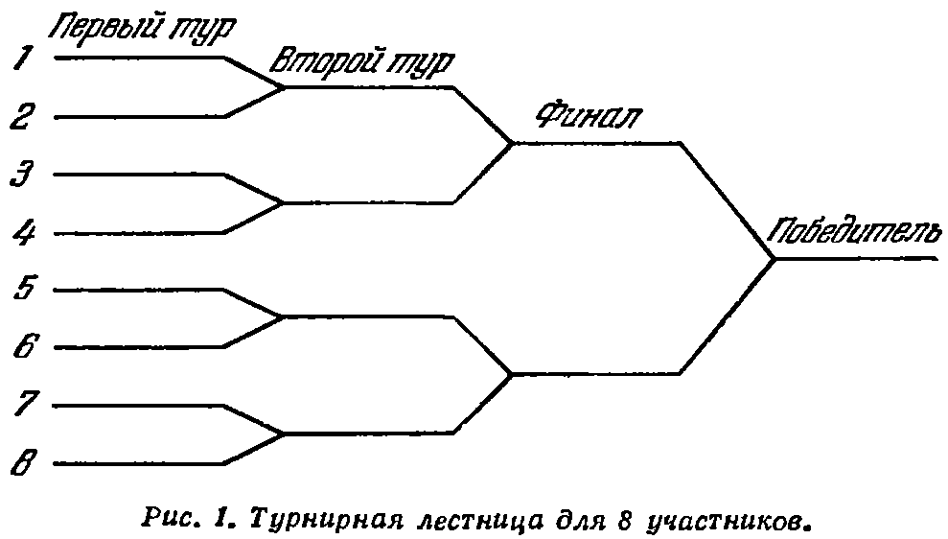
Предположим, что лучший игрок всегда побеждает второго по мастерству, а тот в свою очередь побеждает всех остальных. Проигрывающий в финале занимает второе место. Какова вероятность того, что это место займет второй по мастерству игрок?
5. При бросании 100 монет какова вероятность выпадения ровно 50 гербов?

6. Какое из событий более вероятно: (а) появление по крайней мере одной шестерки при подбрасывании 6 костей, (б) появление хотя бы двух шестерок при подбрасывании 12 костей и (в) появление не менее трех шестерок при бросании 18 костей?
7. Трехсторонняя дуэль. Дуэлянты А, В и С сходятся для трехсторонней дуэли. Известно, что для А вероятность попасть в цель равна 0,3, для С — 0,5, а В стреляет без промаха. Дуэлянты могут стрелять в любого противника по выбору. Первым стреляет А, затем В дальше С и т. д. в циклическом порядке (раненый выбывает из дуэли), пока лишь один человек не останется невредимым. Какой должна быть стратегия А?
8. При каком минимальном числе людей в компании вероятность того, что хотя бы два из них родились в один и тот же день, неменьше ½ ?(Годы рождения - могут и не совпадать; считать, что в феврале 28 дней.)
9. Вы задались целью найти человека, день рождения которого совпадает с вашим. Сколько незнакомцев вам придется опросить, чтобы вероятность встречи такого человека была бы не меньше, чем 1/2?
10 . Согласно законам о трудоустройстве в городе N, наниматели обязаны предоставлять всем рабочим выходной, если хотя бы у одного из них день рождения, и принимать на службу рабочих независимо от их дня рождения. За исключением этих выходных рабочие трудятся весь год из 365 дней. Предприниматели хотят максимизировать среднее число человеко-дней в году. Сколько рабочих трудятся на фабрике в городе N?
11. Пьяница стоит на расстоянии чуть менее одного шага от края пропасти. Он шагает случайным образом либо к краю утеса либо от него. На каждом шагу вероятность отойти от края равна 2/3, а шаг к краю имеет вероятность 1/3. Каковы шансы пьяницы избежать падения?
12. Из хорошо перетасованной колоды в 52 карты, содержа щей четыре туза, извлекаются сверху карты до появления первого туза. На каком месте в среднем появляется первый туз?
13. (а).. Если стержень ломается случайным образом на две части, то какова средняя длина меньшего куска? (б) Каково среднее отношение длины короткого куска к длине длинного?
14. Стержень ломается случайным образом на три части. Найти средние длины короткого, среднего и длинного кусков.
15. Две урны содержат одно и то же количество шаров, несколько черных и несколько белых каждая. Из них (из каждой) извлекаются n (n ≥ 3) шаров с возвращением. Может ли быть так, что вероятность того, что из первой урны извлечены n белых шаров, равна вероятности того, что из второй извлечены либо все белые (n штук), либо все черные шары (n штук). Приведите пример таких урн (сколько каких шаров в каждой урне), либо докажите, что так не бывает.

